***Expediente n.º.: 1903/2023***

**Acta designación Titulares y Suplentes de las Mesas Electorales Elecciones Generales.**

**Día y hora:** 27 de junio de 2023, a las 9,00 horas

**Lugar de celebración:** Salón de Plenos del Ayuntamiento

**ACTA DE LA SESIÓN EXTRAORDINARIA DEL PLENO DE 27 DE JUNIO DE 2023.**

Reunidos, el día 27 de junio de 2023, siendo las 12:00 horas del propio día, el Pleno de este Ayuntamiento en sesión EXTRAORDINARIA, previamente convocada, bajo la Presidencia del Sr. Alcalde, con asistencia de los Sres./Sras. Concejales/Concejalas que asisten a la sesión.

**ASISTENTES**

* D. BORJA BARROSO JIMÉNEZ
* D. WALTER MARTÍN CRUZ
* Dª TERESA DE JESÚS ORTIZ RAMOS
* D. CARLOS GREGORIO GONZÁLEZ PÉREZ

Cód. Validación: N2Z5GDM5RMDANXWRGXM2N6SE3

Verificación: https://vallegranrey.sedelectronica.es/

Documento firmado electrónicamente desde la plataforma esPublico Gestiona | Página 1 de 4

* Dª LORENA DAMAS BARROSO
* Dª ARIANA MESA CHINEA
* D. ÁNGEL MANUEL PIÑERO CRUZ
* D. CARLOS ALBERTO HERNÁNDEZ CHINEA
* D. CRISTIAN POMARES SÁNCHEZ

La Corporación está asistida por la Secretaria Interventora Accidental de este Ayuntamiento que da fe del acto.

Una vez verificada por la Secretaría la válida constitución del Pleno, dado que se cumple la asistencia mínima de un tercio del número legal de miembros, el Presidente abre la sesión, procediendo a la deliberación sobre los asuntos incluidos en el siguiente

**ORDEN DEL DÍA**

**ÚNICO. – DESIGNACIÓN DE MIEMBROS TITULARES Y SUPLENTES DE LAS MESAS ELECTORALES**

Vista la Propuesta de Alcaldía que dice:

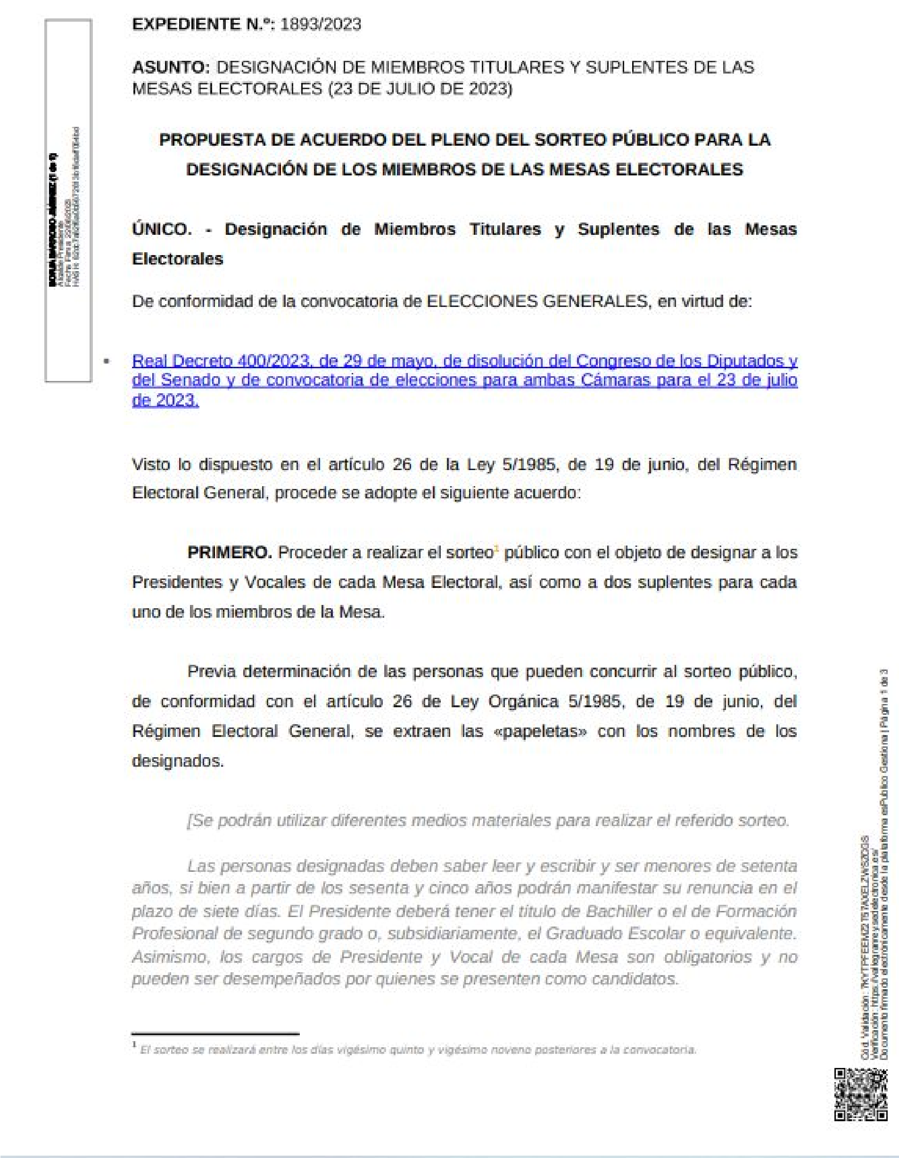

Cód. Validación: N2Z5GDM5RMDANXWRGXM2N6SE3

Verificación: https://vallegranrey.sedelectronica.es/

Documento firmado electrónicamente desde la plataforma esPublico Gestiona | Página 2 de 4

Cód. Validación: N2Z5GDM5RMDANXWRGXM2N6SE3

Verificación: https://vallegranrey.sedelectronica.es/

Documento firmado electrónicamente desde la plataforma esPublico Gestiona | Página 3 de 4

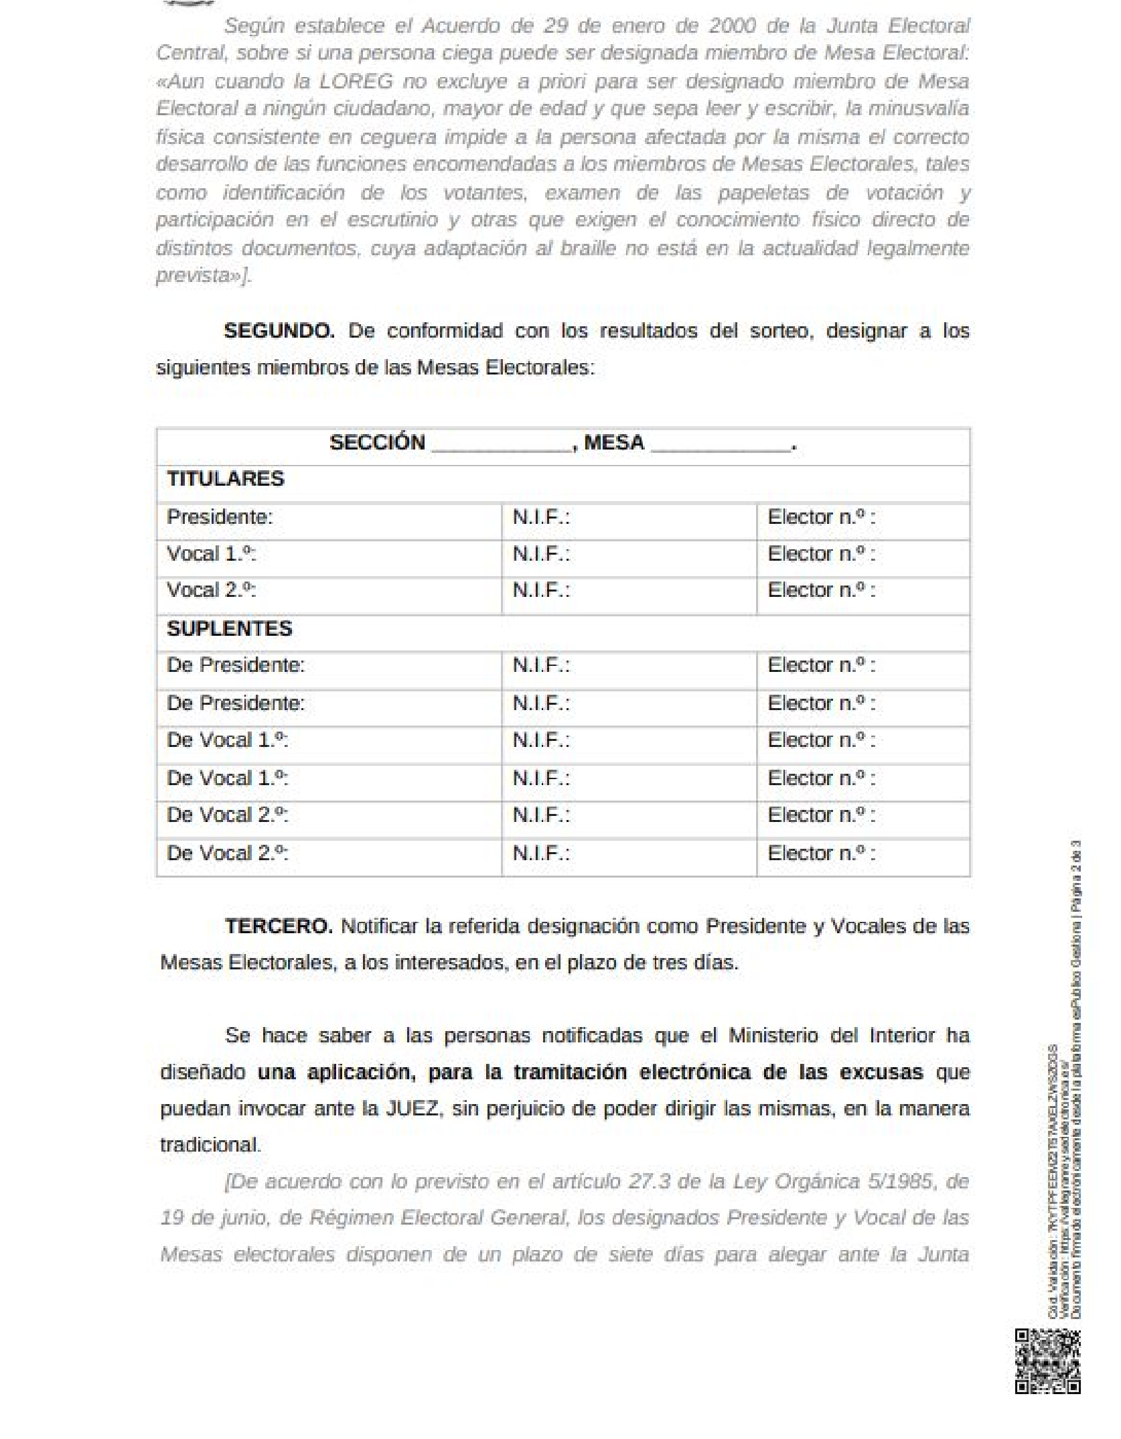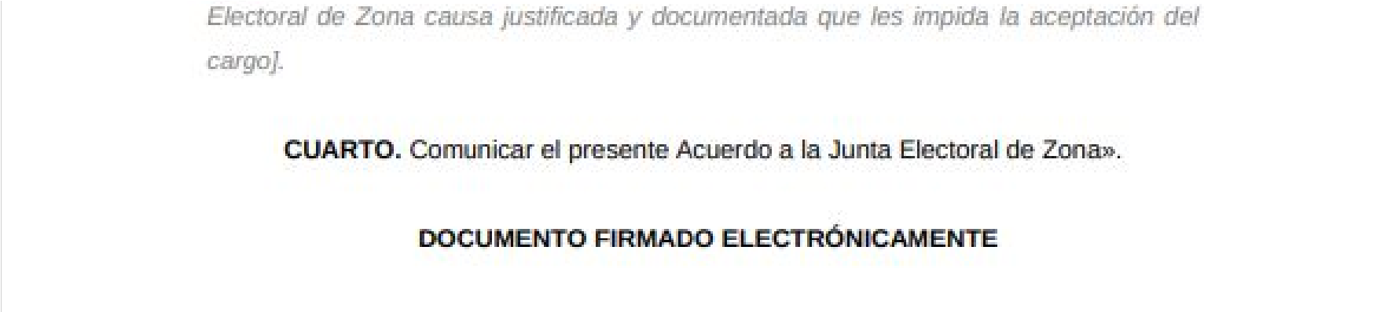

El Ayuntamiento Pleno, adopta, **por unanimidad**, la aprobación del siguiente acuerdo:

**PRIMERO.** Proceder a realizar el sorteo público con el objeto de designar a los Presidentes y Vocales de cada Mesa Electoral, así como a dos suplentes para cada uno de los miembros de la Mesas

**SEGUNDO.** De conformidad con los resultados del sorteo, designar a los miembros de las Mesas Electorales relacionados y adjuntos en el expediente de su razón.

**TERCERO.** Notificar la referida designación como Presidente y Vocales de las Mesas Electorales, a los interesados, en el plazo de tres días.

Cód. Validación: N2Z5GDM5RMDANXWRGXM2N6SE3

Verificación: https://vallegranrey.sedelectronica.es/

Documento firmado electrónicamente desde la plataforma esPublico Gestiona | Página 4 de 4

Se hace saber a las personas notificadas que el Ministerio del Interior ha diseñado una aplicación, para la tramitación electrónica de las excusas que puedan invocar ante la JEZ, sin perjuicio de poder dirigir las mismas, en la manera tradicional.

**CUARTO.** Comunicar el presente Acuerdo a la Junta Electoral de Zona

Y no habiendo más asuntos que tratar y cumpliendo el objeto del acto, el AlcaldePresidente levanta la Sesión siendo las 12,32 horas, de lo cual como Secretaria Accidental doy fe.

DOCUMENTO FIRMADO ELECTRÓNICAMENTE